03/25-04

**Grabenlos am Messestand**

Sanierungstechnik Dommel auf der RO-KA-TECH 2025

**Wenn sich die Fachwelt der Rohr- und Kanaltechnik in Kassel zur RO-KA-TECH trifft, darf die Sanierungstechnik Dommel nicht fehlen. Vom 13. bis zum 16. Mai ist es wieder so weit: Mit einem klaren Fokus auf das TIP-Verfahren sowie Praxisvorführungen direkt am Messestand bieten die Kanalprofis aus Hamm praxisnahe Einblicke in die grabenlose Kanalsanierung.**

Die RO-KA-TECH ist das zentrale Branchenereignis der Rohr- und Kanalsanierungsbranche. Alle zwei Jahre öffnet die internationale Fachmesse in Kassel ihre Tore und bietet auf 30.000 Quadratmetern eine Plattform für den Austausch zu neuesten Technologien, Verfahren und Innovationen. Die Sanierungstechnik Dommel ist auch in diesem Jahr wieder vertreten: In Halle 5 an Stand C06 steht vor allem das Tight-In-Pipe-Verfahren, kurz TIP-Verfahren, im Fokus. Es ermöglicht die dauerhafte und nachhaltige Sanierung von stark deformierten, korrodierten und undichten Rohren ohne aufwändige Tiefbauarbeiten. Dabei können beispielsweise Versätze von zehn Prozent und Deformationen von bis zu 25 Prozent zurückgeformt werden, was in einigen Fällen schon bevorstehende Havarien durch einen Einsturz alter Rohre verhindert hat.

Besucherinnen und Besucher haben die Möglichkeit, sich aus erster Hand über die Möglichkeiten des Verfahrens zu informieren und mit den Experten vor Ort ins Gespräch zu kommen. Für alle, die noch tiefer in das Thema einsteigen möchten, bietet die Sanierungstechnik Dommel moderierte Praxisvorführungen direkt am Stand an. Hier wird anhand einer Demo-Strecke erläutert, wie mit dem TIP-Verfahren anspruchsvolle Schadensbilder wirtschaftlich und ressourcenschonend behoben werden können.

Wer sich auch über andere Sanierungsverfahren austauschen oder zwischendurch eine Tasse Kaffee trinken möchte, ist an der mobilen Messe-Theke der Hammer Kanalprofis genau richtig. Weitere Informationen erhalten Interessierte auf der RO-KA-TECH am Dommel-Stand H5/C06.

ca. 1.900 Zeichen

|  |
| --- |
| **Über die Sanierungstechnik Dommel GmbH:**  Die Sanierungstechnik Dommel GmbH mit Sitz im nordrhein-westfälischen Hamm ist Spezialist für sämtliche Dienstleistungen rund um die Instandhaltung von Kanälen und Schächten. Als kompetenter Partner von Kommunen, Verantwortlichen der Industrie und Ingenieuren bietet sie neben Zustandserfassungen auch diverse grabenlose Sanierungsverfahren sowie alle erforderlichen Tiefbauarbeiten aus einer Hand an. Bei den Maßnahmen stehen eine partnerschaftliche Arbeitsweise und eine hohe Ausführungsqualität immer im Mittelpunkt. Die Abwicklung von Kanalsanierungsprojekten mit außergewöhnlichen Anforderungen ist darüber hinaus eine Stärke des Unternehmens. Die Sanierungstechnik Dommel GmbH beschäftigt mehr als 95 Mitarbeiter und ist seit 1989 auf dem deutschen Markt aktiv. |

**Bildunterschriften**

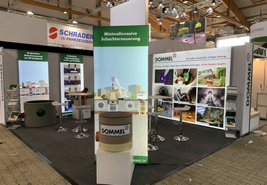

**[25-02 RO-KA-TECH]**

*Die RO-KA-TECH ist zentraler Anlaufpunkt für alle, die sich über die neuesten Technologien und Verfahren in der Rohr- und Kanaltechnik informieren möchten.*

Foto: Sanierungstechnik Dommel

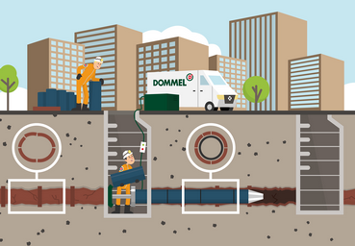

**[25-02 TIP]**

*Innovationen rund um das TIP-Verfahren stehen am Dommel-Messestand auf der RO-KA-TECH im Fokus.*

Foto: Sanierungstechnik Dommel

###### Rückfragen beantwortet gern:

**Sanierungstechnik Dommel GmbH**

Benedikt Stentrup

Tel: +49 (0) 2381 98 764 21

eMail: benedikt.stentrup@sanierungstechnik-dommel.de

www.sanierungstechnik-dommel.de

**Kommunikation2B**

Mareike Wand-Quassowski

Tel. +49 (0) 231 330 49 323

eMail: m.quassowski@kommunikation2b.de

www.kommunikation2b.de